海洋发电

1. 海洋发电的具体方式
2. 潮汐能发电



1.1发电技术分类

目前常规的潮汐电站类型分为单库单向型、单库双向型、双库型。

* 1. 发电原理

|  |  |
| --- | --- |
| 潮汐电站类型 | 原理 |
| 单库单向型 | 利用涨、落潮形成水位差发电 |
| 单库双向型 | 建造涨潮和落潮 2 条引水管道，独立进行控制 |
| 双库型 | 水位高低 2 个水库，利用 2 个水库间形成的水位差连续发电 |

1. 波浪能发电

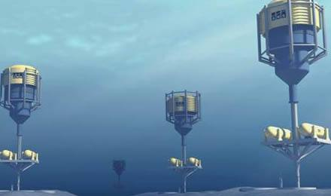

2.1 发电技术分类

波浪能发电是将波浪能的动能和势能转换成电能，其发电装置由波浪能采集部分、能量传递转换机构、发电装置 3 个部分构成，根据转换装置工作原理将波浪能发电分为振荡水柱式、振荡浮子式和收缩波道式。

* 1. 发电原理

|  |  |
| --- | --- |
| 波浪能电站类型 | 原理 |
| 振荡水柱式 | 利用波浪运动引起充气舱与外界大气的压力差推动发电机发电 |
| 振荡浮子式 | 利用波浪运动带动装置两个部分产生相对震荡运动，从而驱动发电机发电 |
| 收缩波道式 | 通过蓄水装置将收集到的浪涌通过传统低水头的涡轮机排出，驱动发电机发电 |

1. 潮流能发电

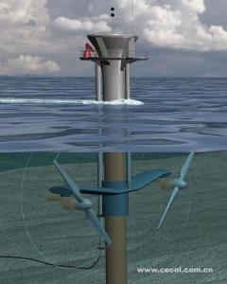

* 1. 发电原理

|  |  |
| --- | --- |
| 潮流能获取装置类型 | 原理 |
| 水平轴潮流能水轮机 | 水平轴潮流能水轮机又称轴流叶轮水轮机 ,这 种水轮机类似于常见大型风力机 ,其水流方向与旋 转轴平行 ,利用水流推动叶轮旋转桨叶发电 |
| 竖轴潮流能水轮机 | 工作原理与达里厄式竖轴风力机相似 , 水流方向与叶轮旋转轴垂直（横流） ,桨叶有直叶片 （与旋转轴平行） 和螺旋形 叶片两种 。 |
| 振荡式水翼潮流能装置 | 翼型水翼通过摆臂连接 , 当水流流过时 , 升力和阻力使水翼上升 ,使摆臂上下摆动 ,驱动液压马达发电 |

1. 温差能发电

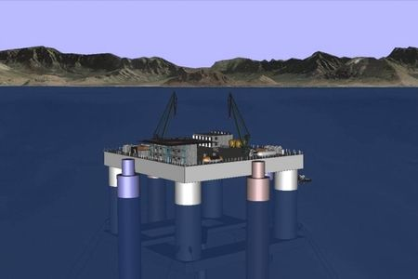

4.1 发电原理

温差能发电是利用表层温海水加热低沸点工质使之汽化，驱动汽轮机发电；同时利用深层冷海 水 将 做 功 后 的 乏 汽 冷 凝 为 液 体 ， 形 成 系 统 循环

1. 盐差能发电

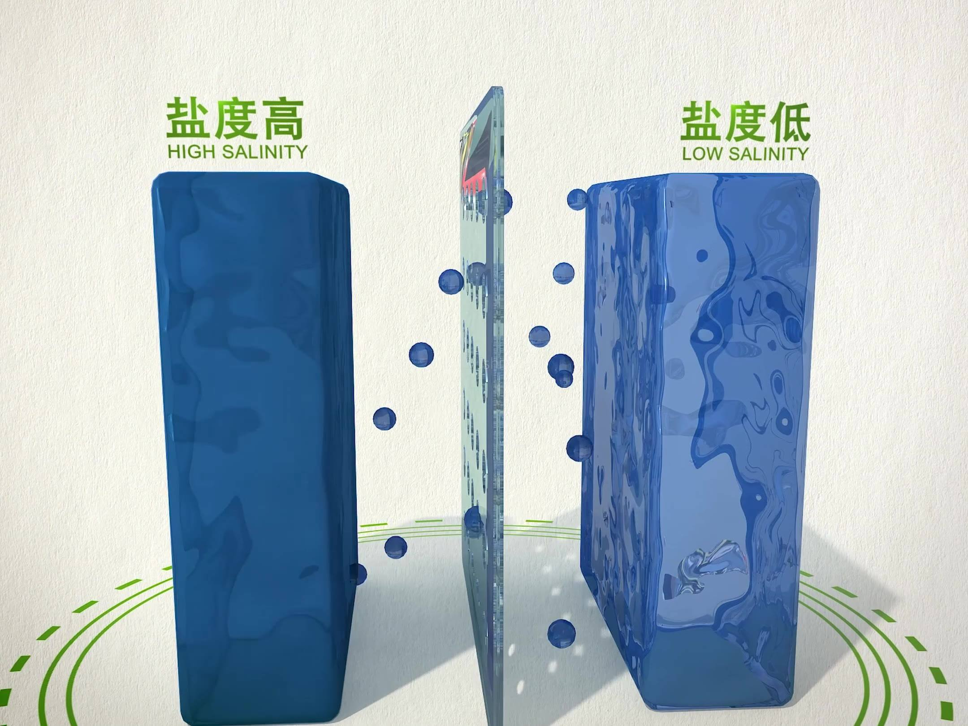

* 1. 发电技术分类

海水盐差能发电主要有渗透压法、反电渗析电池法和蒸汽压法 3 种。

* 1. 发电原理

当把两种浓度不同的盐溶液进行混合时，浓溶液中的盐类离子就会自发地向稀溶液中扩散，直到两者浓度相等为止，同时，在这一过程中会释放出能量。

[1]王燕,刘邦凡,段晓宏.盐差能的研究技术、产业实践与展望[J].中国科技论坛,2018(05):49-56.

[2]张雅洁,赵强,褚温家.海洋能发电技术发展现状及发展路线图[J].中国电力,2018,51(03):94-99.

[3]戴庆忠.潮流能发电及潮流能发电装置[J].东方电机,2010,38(02):51-66.